FICHE ELECTROCINETIQUE

THEME : Les générateurs en parallèle : superposition de courants

Schéma d’étude
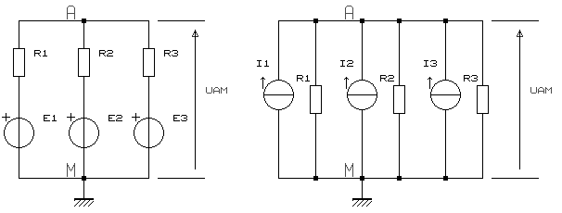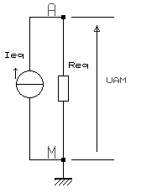
Données
Résistances R₁ = 20Ω
R₂ = 30Ω
R₃ = 12Ω
Différence de potentiel
E₁ = 30V
E₂ = 15V
E₃ = 12V

But : calculer la différence de potentiel U_{AM}.

Superposition de courants
Principe : les générateurs de tension étant en parallèles, il est plus simple d'utiliser leur modèle électrique de Norton.
De ce fait, tous les composants du montage sont en parallèle. On associe les générateurs de courant, on calcule le générateur équivalent (I_{eq} ), en utilisant la loi de superposition de courants (loi des noeuds). On associe les résistances, on calcule la résistance équivalente (R_{eq} ), en utilisant la loi de groupement des résistances en parallèle.
U_{AM} = I_{eq} . R_{eq} .

Calcul des modèles électriques de Norton "m.e.N."
I₁ = E₁ / R₁ I₂ = E₂ / R₂ I₃ = E₃ / R₃
I₁ = 30 / 20 = 1,5A I₂ = 15 / 30 = 0,5A I₃ = 12 / 12 = 1A
Les résistances sont les mêmes, mais placées en parallèle.

Calcul du générateur de courant équivalent
I_{eq} = I₁ + I₂ + I₃
I_{eq} = 1.5 + 0.5 + 1 = 3A
R_{eq} = 1 / G_{eq}
G_{eq} = G₁ + G₂ + G₃
G₁ = 1/R₁ = 1/20 = 0,05S
G₂ = 1/R₂ = 1/30 = 0,0333S
G₃ = 1/R₃ = 1/12 = 0,0833S
G_{eq} = 0,05 + 0,0333 + 0,0833 = 0,1666S
R_{eq} = 1 / 0,1666 = 6Ω

Calcul de U_{AM}
U_{AM} = R_{eq} . I_{eq}
U_{AM} = 6 x 3 = 18V

Généralisation par le Théorème de Millman, quelque soit le nombre de générateurs en parallèle, du principe de la superposition de courants.

U_{AM} = R_{eq} . I_{eq} = $\frac{\frac{E1}{R1}+\frac{E2}{R2}+\frac{E3}{R3}+\text{.}\text{.}\text{.}\text{.}\text{.}\text{.}\text{.}\text{.}\text{.}\text{.}\text{.}\text{.}\frac{En}{Rn}}{\frac{1}{R1}+\frac{1}{R2}+\frac{1}{R3}+\text{.}\text{.}\text{.}\text{.}\text{.}\text{.}\text{.}\text{.}\text{.}\text{.}\text{.}\text{.}\frac{1}{Rn}}$

jean.claude.recoules@wanadoo.fr

